Alternativas de acompañamiento pedagógico ante la Emergencia Sanitaria

- ESPACIO CURRICULAR: Organización Industrial
- PROFESOR: Rotela, Ignacio Nicolás.
- CURSO : 4° Año 1ª y 2ª Div. 2° Ciclo
- HORARIOS DE CONSULTAS: En el horario que puedan, serán atendidos a la brevedad.
- MEDIOS DE CONTACTO: Whatsapp: 3624-567321;
Correo: nicolas.rotela03@gmail.com

¡Buenos días/tarde/noche!

¡COMENCEMOS!

CLASE VIRTUAL N°…….

INTRODUCCIÓN A LA ADMINISTRACIÓN DE OPERACIONES

La producción es la creación de bienes y servicios. La dirección o administración de operaciones es la serie de actividades que crean valor en forma de bienes y servicios al transformar los recursos en productos. En las empresas industriales, las actividades de producción de bienes son bastantes obvias. En ellas se ve la producción de un bien tangible, como por ejemplo: un televisor, una motocicleta.
Sin embargo, en las empresas que no producen bienes físicos, la función de producción puede resultar menos obvia. Puede estar “oculta” al público, e incluso al consumidor. Por ejemplo: la transformación que tiene lugar en un BANCO, un hospital, en la oficina de una compañía aérea o en una universidad.
A menudo, cuando se presta un servicio no se produce ningún bien tangible, por el contrario, el producto puede tomar formas tan variadas como una transferencia de fondos de una cuenta de ahorro a una cuenta corriente, un trasplante de hígado, la ocupación de un asiento vacío en un avión de una compañía aérea o la educación de un estudiante. Con independencia de que el producto final sea un bien o un servicio, las actividades de producción que tiene lugar en una organización se denominan habitualmente operaciones o administración de operaciones.

Funciones en las organizaciones

Para producir bienes y servicios, todas las organizaciones deben llevar a cabo tres
funciones básicas. Estas tres funciones son los elementos necesarios, no sólo para la
producción, sino para la supervivencia de una organización. Son las siguientes:

- Marketing: genera la demanda o, por lo menos, consigue los pedidos de productos o servicios (no ocurre nada hasta que no hay una venta).
- Producción/operaciones: elabora el producto.
- Finanzas/contabilidad: controla cómo va la organización, y se encarga de pagar las facturas y recaudar el dinero.
Las Figuras muestran cómo se organizan un banco, una compañía aérea y una fábrica , para llevarlas a cabo
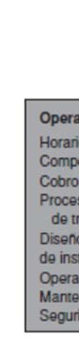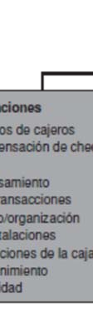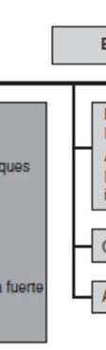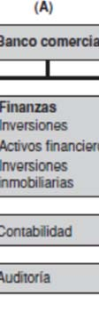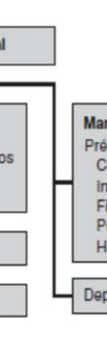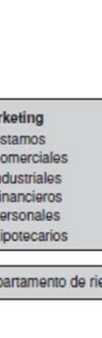

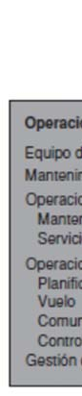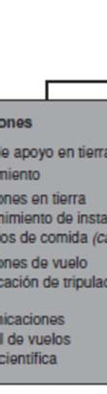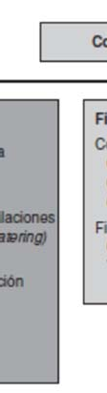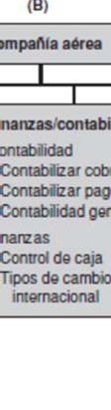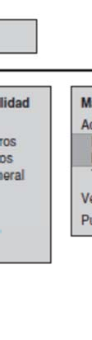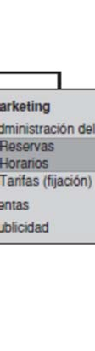

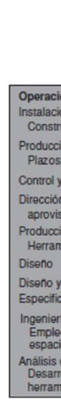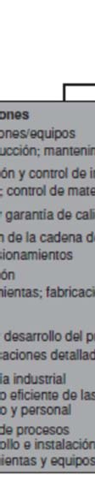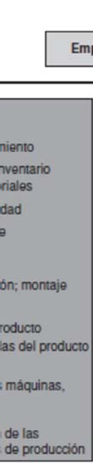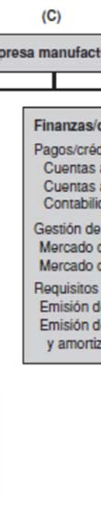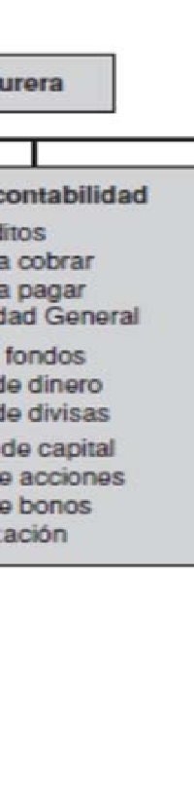

Las decisiones básicas en Operaciones

El proceso de administración consiste en planificar, organizar, gestionar personal,
dirigir y controlar. Los administradores de operaciones aplican este proceso de
administración a las decisiones que toman en la función de administración de operaciones. Las decisiones básicas que se deben tomar en operaciones se muestran en la siguiente tabla. Para cada una de estas decisiones es necesario planificar, organizar, gestionar personal, dirigir y controlar. También se muestran las cuestiones relevantes a estas decisiones.

Áreas de decisión | Cuestiones
Diseño de procesos y planificación de la capacidad | ¿qué procesos y qué capacidad necesitarán estos productos?, ¿qué equipo y qué tecnología son necesarios para estos procesos?
Localización | ¿dónde se situarán las instalaciones?, ¿en qué criterios nos basaremos para elegir la localización?
Diseño de la instalación | ¿cómo organizaremos la instalación?, ¿qué tamaño deberá tener para cumplir el plan
Recursos humanos y diseño  del puesto de trabajo | ¿cómo contratar, motivar y conservar al personal?  ¿cómo proporcionar un entorno de trabajo razonablemente bueno?, ¿cuánto se puede esperar que produzcan nuestros trabajadores?
Gestión del abastecimiento | ¿se debe fabricar determinado componente o se debe comprar?, ¿quiénes son nuestros proveedores?
Inventario, planificación de  necesidades de material y JIT | ¿cuánto inventario de cada artículo se debe tener?,  ¿cuándo volvemos a hacer un pedido?
Programación de la producción a corto y mediano plazo | ¿se contratará y despedirá gente de acuerdo a las variaciones de la demanda o se mantendrá una nómina estable?, ¿qué trabajo será el siguiente que haremos?  ¿cómo utilizar las instalaciones y el personal de la manera más efectiva y eficaz?
Mantenimiento | ¿qué tipo de mantenimiento realizaremos? ¿quién es el responsable del mantenimiento?, ¿cuándo se hace el mantenimiento?

OPERACIONES EN EL SECTOR SERVICIOS
Los fabricantes producen un producto tangible, mientras que el producto de los servicios suele ser intangible. Además, muchos productos son una combinación de un bien y un servicio, lo que complica aún más la definición de qué es un servicio. Definiremos servicios como el conjunto de actividades relativas al mantenimiento y reparación, a la administración del Estado, a la hotelería, al transporte, a los seguros, al comercio, a las finanzas, a la propiedad inmobiliaria a la educación, a la abogacía, a la medicina, al ocio y a otras ocupaciones profesionales.
Examinemos algunas diferencias existentes entre los bienes y los servicios:
- Los servicios son normalmente intangibles (por ejemplo, obtener un viaje en un asiento vacío de un puente aéreo entre dos ciudades), en contraposición con un bien tangible.
- Habitualmente, los servicios se producen y consumen simultáneamente; no hay productos almacenados. Por ejemplo, un salón de belleza “produce” un corte de pelo que se “consume” en el momento; o el médico “produce” una operación que se “consume” en cuanto se produce.
- Los servicios son habitualmente únicos. Su combinación de cobertura financiera (como inversiones y pólizas de seguros) puede ser distinta a la de cualquier otra persona, del mismo modo que un tratamiento médico o un corte de pelo realizados para usted no son exactamente iguales a los producidos para cualquier otro.
- Los servicios suponen una gran interacción con el cliente. Los servicios son habitualmente difíciles de normalizar y automatizar, y es difícil que sean tan eficaces como quisiéramos, porque la interacción del cliente demanda singularidad. De hecho, en muchas ocasiones el cliente está pagando por esta singularidad; por eso, el director de operaciones se debe asegurar de que el producto está pensado (es decir, personalizado) de modo que se pueda entregar en la forma singular requerida por el cliente.
- Los servicios tienen una definición del producto inconsistente. La definición del producto puede ser rigurosa, como en el caso de una póliza de seguro de automóvil, pero a la vez inconsistente, porque los asegurados cambian de automóvil y se hacen mayores.
- Los servicios se basan normalmente en conocimientos, como en el caso de la educación, la medicina y los servicios jurídicos, y por tanto son difíciles de automatizar.
- Los servicios se proveen generalmente de forma dispersa. La dispersión es consecuencia de que los servicios se prestan normalmente al cliente a través de una oficina local, un puesto de venta al por menor, o incluso una visita a domicilio.
Aunque los productos de un servicio se diferencian de los bienes, la función de operaciones sigue transformando recursos en productos. En efecto, muchas veces la actividad de la función de operaciones en los bienes es muy parecida a la desarrollada para los servicios. Por ejemplo, deben establecerse estándares de calidad tanto para los bienes como para los servicios, y ambos deben diseñarse y procesarse según un plan, en una instalación en que se empleen recursos humanos.

*Ahora, refrescaremos la memoria.. “”La Productividad””

La creación de bienes y servicios requiere transformar los recursos en bienes y servicios. Cuanto más eficazmente realicemos esta transformación, tanto más productivos seremos. La productividad es el cociente entre la producción (bienes y servicios) y los recursos utilizados.
Toda empresa dispone de ciertos recursos o insumos con los que crea el producto deseado como ser:
- Terrenos y edificios: Terrenos y edificios en un emplazamiento conveniente.
- Materiales: Materiales que pueden transformarse en productos destinados a la venta, como materias primas o materiales auxiliares, por ejemplo disolventes u otros productos químicos y pinturas que se necesitan en el proceso de fabricación, y el material de embalaje.
- Energía: Energía en sus diversas formas como electricidad, gas, petróleo o energía solar. Máquinas y equipo: Las máquinas y el equipo necesarios para las actividades de explotación de la empresa, incluso los destinados al transporte y la manipulación, la calefacción o el acondicionamiento de aire, el equipo de oficina, las terminales de computadora, entre otros.
- Recursos humanos: Hombres y mujeres capacitados para desempeñar la actividad operacional, planificar y controlar, comprar y vender, llevar las cuentas y realizar otras actividades como las de mantenimiento o trabajos administrativos y de secretaría.
- Otro factor de producción o insumo es el capital

“La utilización que se hace de todos estos recursos agrupados determina la productividad de la empresa.”
El trabajo de un director de operaciones es potenciar (mejorar) este cociente entre producción y factores productivos.
Mejorar la productividad significa mejorar la eficiencia.
La mejora en la productividad se puede conseguir de dos formas: reduciendo los factores productivos mientras la producción permanece constante, o aumentando la producción mientras los factores productivos permanecen iguales. Las dos suponen un aumento de productividad.
En este sentido amplio, la productividad se define como:

Productividad = Salidas
Entradas

O más estrictamente:
Productividad = Producción
Insumos

La productividad es lo que se conoce como una medida relativa; es decir, para que tenga significado, se debe comparar con otra cosa.
La productividad se puede comparar en dos sentidos:
- En primer término, una compañía se puede comparar con operaciones similares de su mismo sector o, si existen, puede utilizar datos del sector (por ejemplo, comparar la productividad de diferentes establecimientos de una misma franquicia).
- Otro enfoque sería medir la productividad de una misma operación a lo largo del tiempo. En este caso se compararía la productividad registrada en un periodo determinado con la registrada en otro.

La productividad se puede expresar en forma de medidas parciales, multifactoriales o totales

Si interesa la razón del producto a un único insumo, se tendrá una medida parcial de la productividad. Si se desea conocer la razón del producto a un grupo de insumos (pero no todos), se tendrá una medida multifactorial de la productividad. Si se desea expresar la razón de todos los productos a todos los insumos, se utiliza una medida del total de los factores de la productividad para describir la productividad de la organización entera o hasta de un país.
Medición Parcial | Producción o Producción o Producción o Producción Mano de obra Capital Materiales Energía
Medición Multifactorial | Producción Producción  Mano de Obra + Capital + Energía o Mano de Obra + Capital + Materiales
Medición Total | Producción o Producción  Insumos Todos los recursos utilizados

A continuación se presenta un ejemplo numérico de la productividad. Los datos reflejan algunas medidas cuantitativas de los insumos y los productos asociados a la generación de un producto dado.

Producción
Unidades terminadas | u$s 10000
Inventario en proceso | u$s 3500
Producción total | u$s 13500

Insumos
Humanos | u$s 3000
Materiales | u$s 153
Capital | u$s 10000
Energía | u$s 540
Otros gastos | u$s 1500
Insumos totales | u$s 15193

Producción total ……………….
- Medición total: Insumos totales ……………….

- Mediciones multifactoriales: Producción total …………………
Humano + Material …………………

Unidades terminadas ………………………
Humano + Material ……………………….

- Mediciones parciales: Producción total …………………….
Energía ………………..

Unidades terminadas …………………
Energía …………………

Como se ve en el ejemplo, tanto en el caso de la medida parcial y la multifactorial no es necesario utilizar el total de productos como numerador. Muchas veces es aconsejable crear medidas que representen a la productividad en relación con un determinado producto que interese. Por ejemplo el total de unidades podría ser el producto que interesa a un gerente de control de producción, mientras que el total de productos podría ser lo que más interese al gerente de la planta. Este proceso de agregación o desagregación de medidas de la productividad ofrece una manera de modificar el nivel del análisis para que se ajuste a una serie de medidas de la productividad y a las necesidades de mejorar.
El ejemplo presenta todas las unidades en dólares. Sin embargo, muchas veces se puede conocer mejor el desempeño de la compañía cuando se utilizan otras unidades en lugar de dólares. En tal caso, sólo se pueden utilizar medidas parciales de la productividad porque es imposible combinar unidades diferentes como las horas hombre y los kilos de material. Algunos ejemplos de medidas parciales que se utilizan con frecuencia suelen ser:

Negocio | Medidas de la productividad
Restaurante | Clientes (comidas) por hora hombre
Establecimiento minorista | Ventas por metro cuadrado
Granja avícola | Kilos de carne por kilo de alimento
Planta de energía eléctrica | Kilowatts por tonelada de carbón
Fábrica de papel | Toneladas de papel por metros cúbicos de madera

En esta ocasión deberán:

- Leer e interpretar la temática de la clase para luego debatirlo en clase.
- Una vez Leído el material, deberán asentarlo en la carpeta.

Criterios de Evaluación:
Se tendrán en cuenta los siguientes puntos para considerar el trabajo como
aprobado:

- Comprensión de las consignas.
- Coherencia y cohesión en las ideas.
- Desarrollo completo de las actividades
- Responsabilidad en el cumplimiento de los tiempos pautados para la entrega.

IMPORTANTE: Todas las actividades que se envíen por este medio, deberán estar completas en la carpeta cuando nos reintegremos de manera presencial.

- Atención: si por algún motivo no pueden enviar el trabajo, como ser: no poseer internet, no poder realizar en el formato Word, o cualquier otra circunstancia, avisar lo antes posible a la asesora o preceptora, siempre detallando nombre y apellido, curso y nombre de la materia. Igualmente el trabajo tendrá que realizarlo de manera escrita.

¡HASTA LA PRÓXIMA CLASE!

